Comunicat de presă
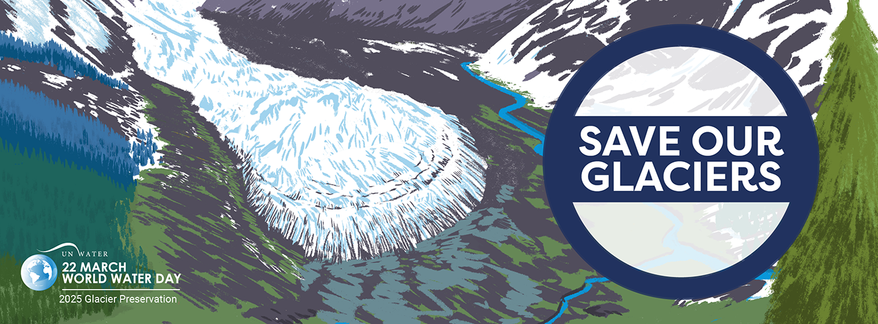
22 Martie 2025 - Ziua Mondială a Apei
Conservarea ghețarilor
Ziua Mondială a Apei se sărbătorește anual în data de 22 martie, în urma deciziei Organizației Națiunilor Unite, în cadrul Conferinței de la Rio de Janeiro, din anul 1992. Sărbătorirea acestei zile are ca principal scop aducerea în atenția opiniei publice a importantei protejării apelor, atât din punct de vedere calitativ cât și cantitativ.
Accesul la apă este un drept al omului. Cu toate acestea, se estimează că pe glob, un număr de 2,2 miliarde persoane trăiesc fără acces la apă potabilă sanogenă. Acest lucru poate avea un impact negativ asupra calității vieții și asupra sănătății.
În cadrul Agendei 2030 pentru Dezvoltare Durabilă , se estimează că un ciclu al apei bine gestionat sprijină progresul în combaterea foametei și asigurarea sănătății publice, a rezilienței și durabilității ecosistemelor.
Apa ca element esential în legătura dintre sistemul climatic, societatea umană și mediu este importantă în procesul adaptării la schimbările climatice.
Sărbătorirea Zilei Mondiale a Apei sprijină atingerea Obiectivului de Dezvoltare Durabilă (ODD) 6: apă și canalizare pentru toți până în 2030.
De ziua mondială a apei în anul 2025, este lansat Raportul Națiunilor Unite asupra dezvoltării apei, publicat de UNESCO în numele UN-Water. Raportul oferă factorilor de decizie cunoștințe și instrumente pentru a formula și implementa politici durabile privind apa și oferă exemple de bune practici și analize aprofundate pentru a stimula idei și acțiuni pentru o mai bună administrare în sectorul apei. Ediția din 2025 se intitulează „Munții și ghețarii: depozitari ai apei”. ONU a declarat 2025 Anul Internațional al Conservării Ghețarilor, prima Zi Mondială a Ghețarilor urmând să fie organizată pe 21 martie. Scopul este de a crește conștientizarea globală privind conexiunile critice dintre criosferă, schimbările climatice, ciclul apei, economie, mediu și societate.

Ghețarii se topesc mai repede ca niciodată. Pe măsură ce temperaturile pe glob cresc, prin topirea ghetarilor ciclul apei devine mai imprevizibil, acest lucru făcând posibilă apariția unor fenomene extreme de tipul inundațiilor, apariției secetei, a alunecărilor de teren și creșterea nivelului mărilor. Nenumărate comunități și ecosisteme sunt expuse riscului apariției dezastrelor naturale. Prin urmare, conservarea ghețarilor este o prioritate globală și se conturează a fi o strategie de supraviețuire pentru oameni și planetă.

În 2023 ghețarii au pierdut peste 600 de gigatone de apă, cea mai mare pierdere de masă înregistrată în ultimii 50 de ani. Aproximativ 70% din apa dulce de pe Pământ există sub formă de zăpadă sau gheață . Aproape 2 miliarde de oameni se bazează pe apa din ghețari, topirea zăpezii și scurgerile montane pentru: băut, agricultură și producerea de energie . Topirea ghețarilor duce inevitabil la creșterea nivelului mărilor la nivel mondial. Astăzi nivelul mărilor este cu aproximativ 20 cm mai mare decât în ​​1900 . Limitarea încălzirii globale la 1,5°C ar putea salva ghețarii în două treimi din site-urile patrimoniului mondial .

Ghețarii sunt esențiali pentru viață – apa rezultată din topirea acestora este esențială pentru asigurarea surselor de apa potabilă, pentru agricultură, industrie, producția de energie curată și ecosisteme sănătoase.
Topirea rapidă a ghețarilor provoacă incertitudine asupra cantității de apă, cu impact asupra oamenilor și a planetei.
Reducerile globale ale emisiilor de gaze cu efect de sera și strategiile locale pentru conservarea ghețarilor sunt esențiale.

Tema aleasă pentru celebrarea Zilei Mondiale a Apei din acest an, respectiv „Conservarea ghețarilor”, atrage atenția asupra importanței colaborării intersectoriale, pentru a pune conservarea ghețarilor în centrul planurilor de acțiune în contextul schimbărilor climatice și a crizei globale a apei.

https://www.un.org/sustainabledevelopment/
https://wmo.int/topics/cryosphere/launch-of-website-international-year-of-glaciers-preservation-2025
https://www.unwater.org/publications/un-world-water-development-report
https://www.ipcc.ch/site/assets/uploads/sites/3/2020/05/SROCC_FAQs.pdf
World Heritage Glaciers Sentinels of climate change https://portals.iucn.org/library/sites/library/files/documents/2022-040-En.pdf

